**ПЛАТФОРМА «First player»**

**РАБОЧАЯ ДОКУМЕНТАЦИЯ**

**БПЦ-21.01-01-0000-0 ПМ**

**Программа и методика тестирования**

**Листов –**

КРАСНОЯРСК, 2022

|  |  |  |
| --- | --- | --- |
| Наименование ИС | Платформа «FIRST PLAYER» | |
| Наименование документа | ПМ тестирования | Стр. 2 |

**Содержание**

Общее положение 3

1 Описание объекта тестирования 3

2 Распределение работ 4

3 Этапы и последовательность работ 5

3.1 Функциональное тестирование 5

3.2 Тестирование совместимости 6

3.3 Тестирование удобства использования 6

4 Методическая часть 8

5 Отчетность 9

|  |  |  |
| --- | --- | --- |
| Наименование ИС | Платформа «FIRST PLAYER» | |
| Наименование документа | ПМ тестирования | Стр. 3 |

**ОБЩЕЕ ПОЛОЖЕНИЕ**

1. **Описание объекта тестирования**

Объектом тестирования является Платформа «FIRST PLAYER»,

которая состоит из двух частей: само мобильное приложение и обратное приложение на сервере, которое будет отвечать за связь мобильного приложения с кассой и создания и обработки заказа.

|  |  |  |
| --- | --- | --- |
| Наименование ИС | Платформа «FIRST PLAYER» | |
| Наименование документа | ПМ тестирования | Стр. 4 |

1. **Распределение работ**

За функциональное тестирование ответственный Шауфлер С. А.

За тестирование совместимости ответственный Шауфлер С. А.

За тестирование удобства использования ответственная Загуменный К. В.

|  |  |  |
| --- | --- | --- |
| Наименование ИС | Платформа «FIRST PLAYER» | |
| Наименование документа | ПМ тестирования | Стр. 5 |

1. **Этапы и последовательность работ**

**3.1 Функциональное тестирование**  
В данном пункте нам важно убедиться, что наш продукт соответствует нужной функциональной спецификации, упомянутой в документации по разработке.

Порядок проведения работ:  
1. Запуск приложения (отображение Splash Screen)

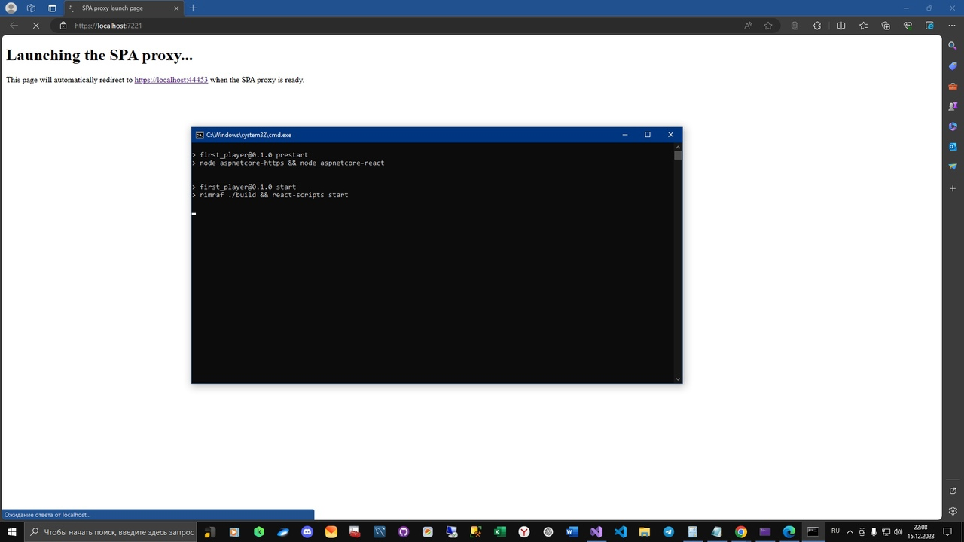  
2. Работоспособность основного функционала приложения. В последствии были обнаружены незначительные ошибки, но в целом всё работало отлично. Проверено было за счет пролистывание страницы и оставив пару постов.

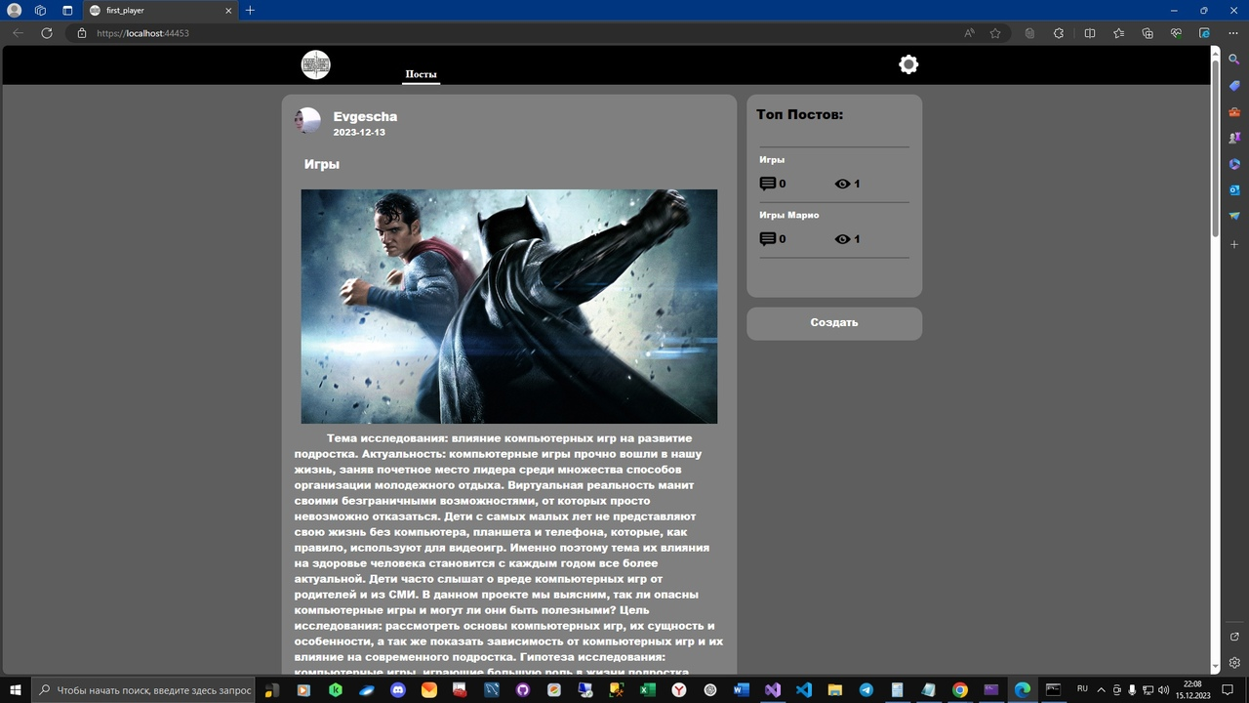  
2.1 Авторизация (e-mail, никнейм). Был создан аккаунт, для проверки, регистрации, входа при правильном и не правильном вводе данных. В ходе тестирования ошибок не возникло.

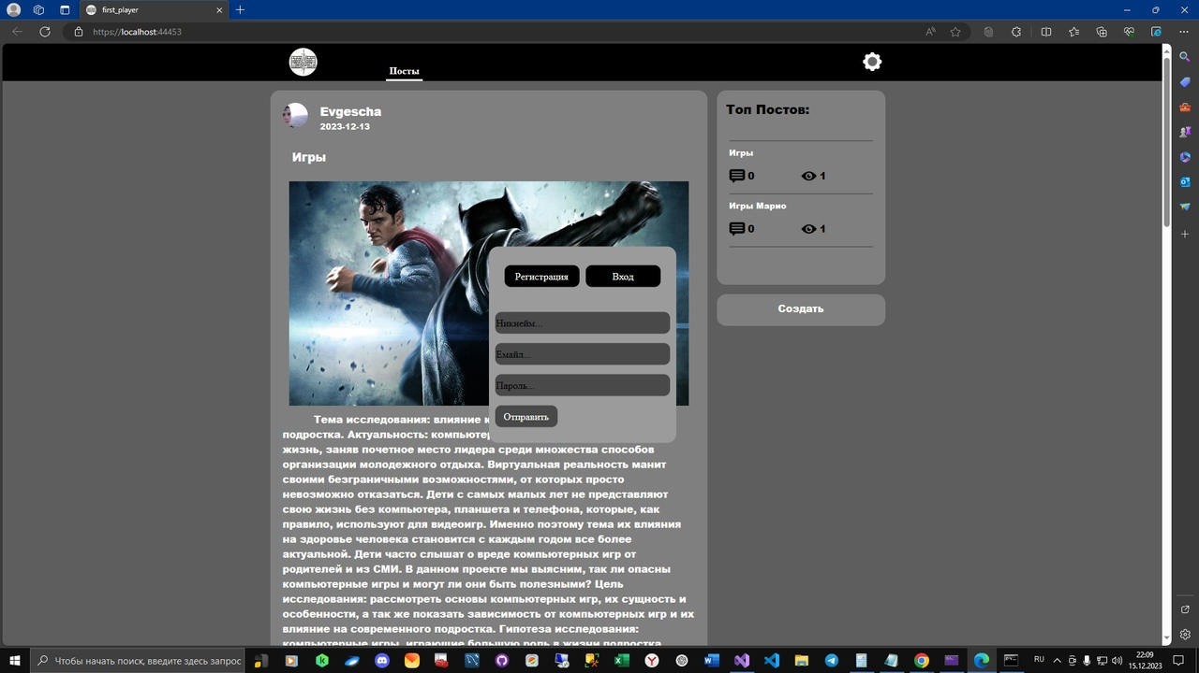  
2.2 Регистрация (e-mail никнейм)

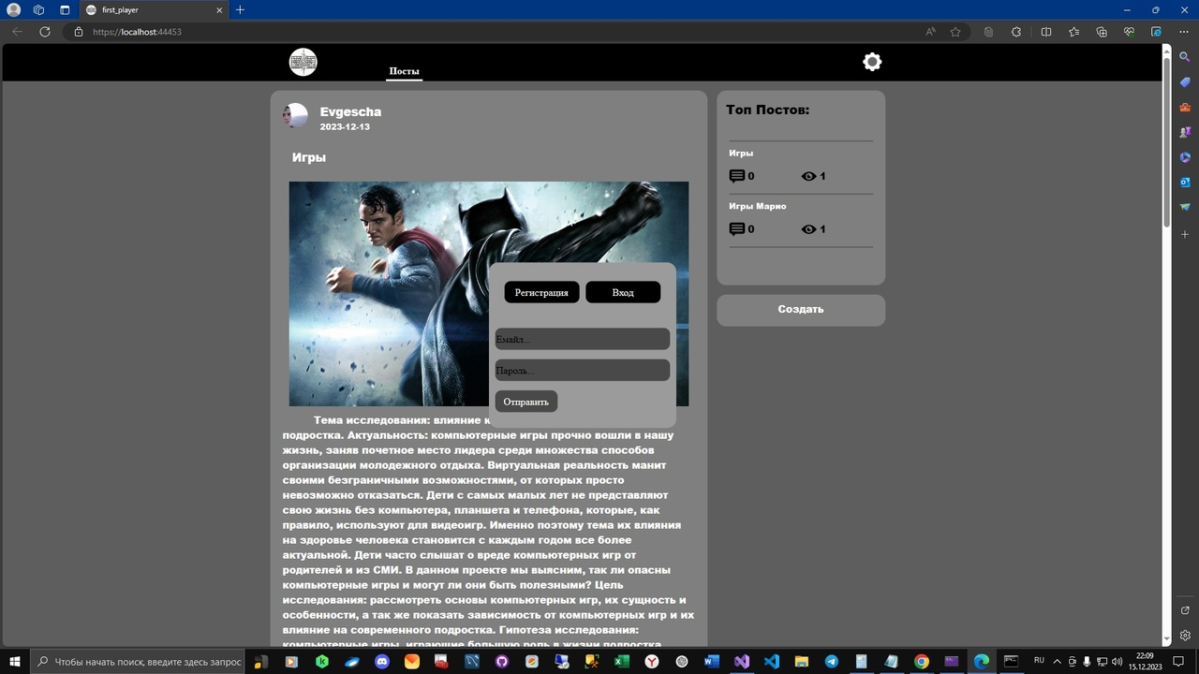  
2.3 Онбординг новых пользователей

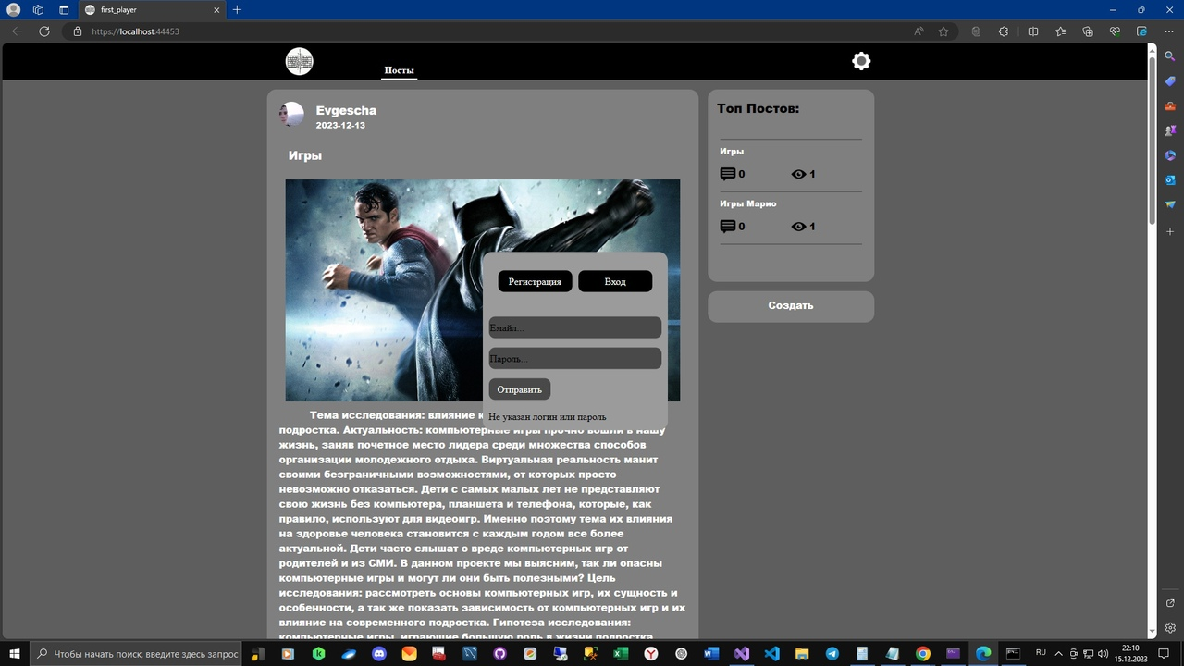

2.4 Валидация обязательных полей. Была проверена валидация на исправность работы, проверка соответствовал всем правилам, тест прошел успешно. Ошибок не выявлено.

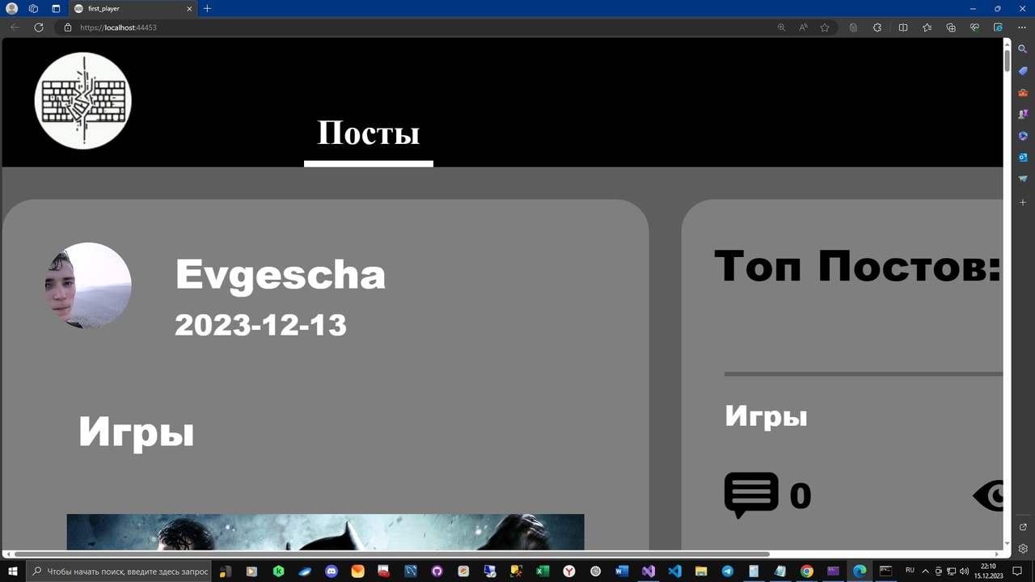  
2.5 Навигация между разделами приложения. Чтобы проверить навигацию между разделами приложений, провели тестирование пользовательского интерфейса, проверку переходов по кнопке или ссылке, а также тестирование навигационных путей

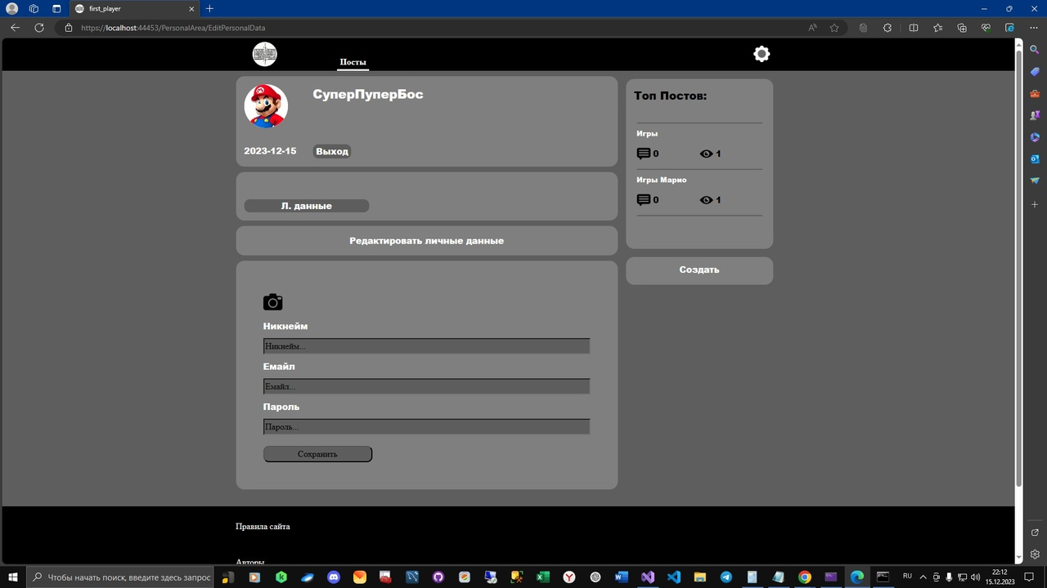  
2.6 Редактирование данных в профиле пользователя. В созданном аккаунте были изменены исходные данные. Ошибок не обнаружено.

3. Корректное отображение ошибок. Комментарии есть, но их количество не отображается, исправлено внесением изменений в серверный код с подсчетом количества комментариев к посту.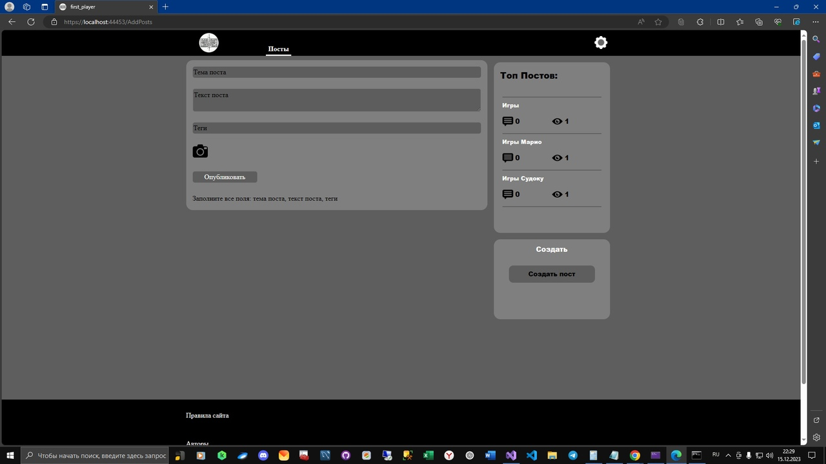

4. Работа с файлами (отправка/получение/просмотр). Отправили комментарий. 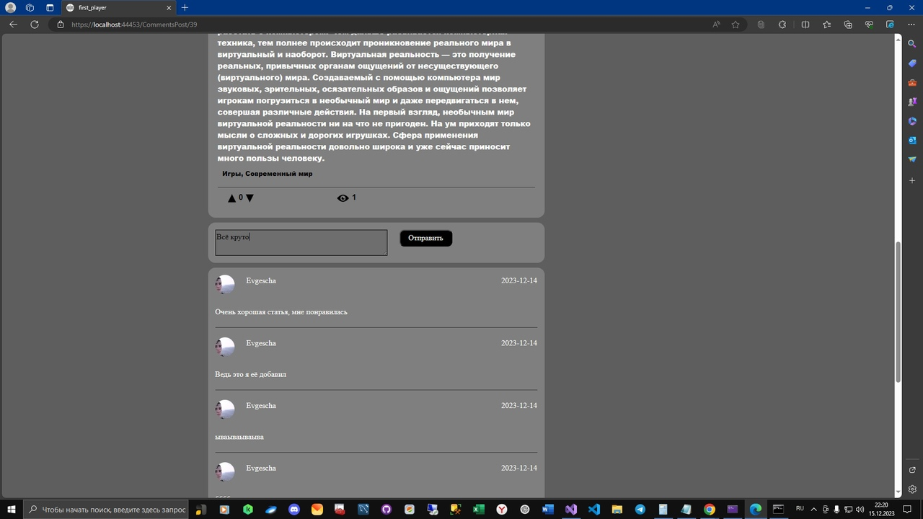

Отобразили комментарий .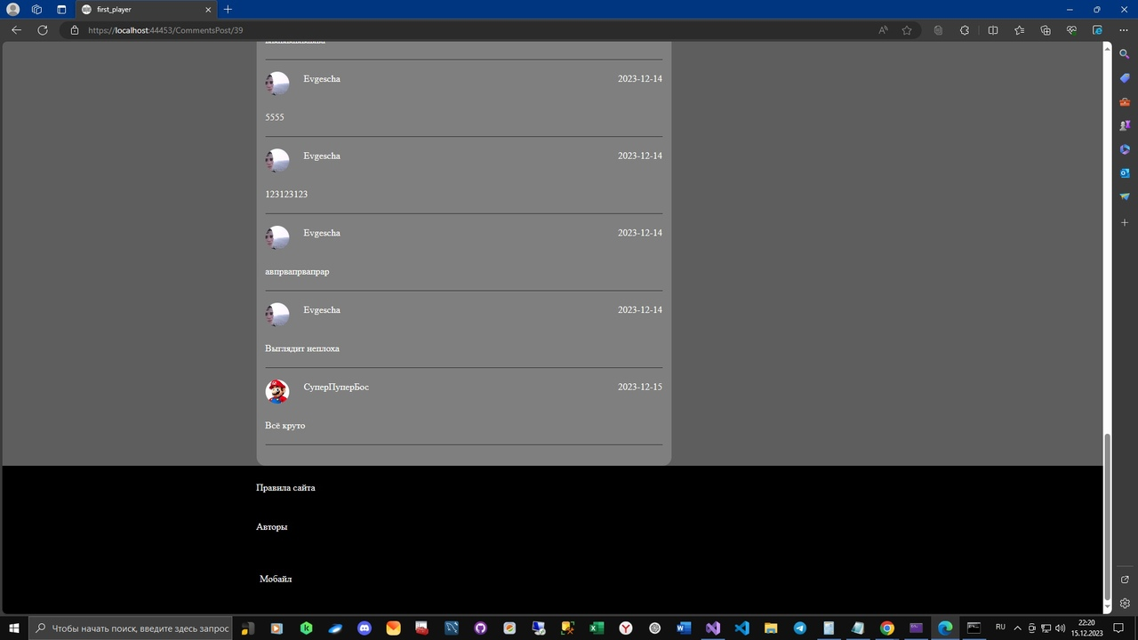

Добовление поста и фота к нем.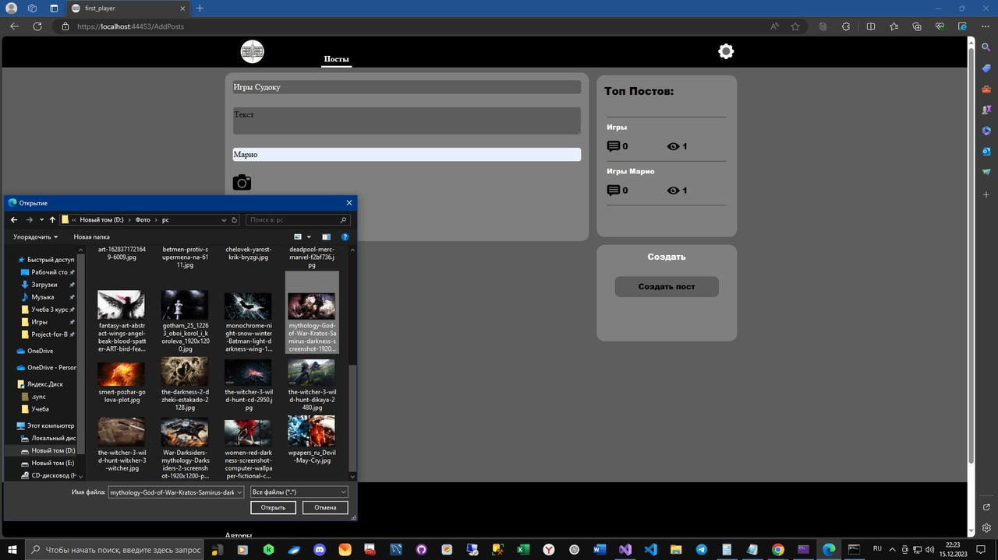

Отображение поста.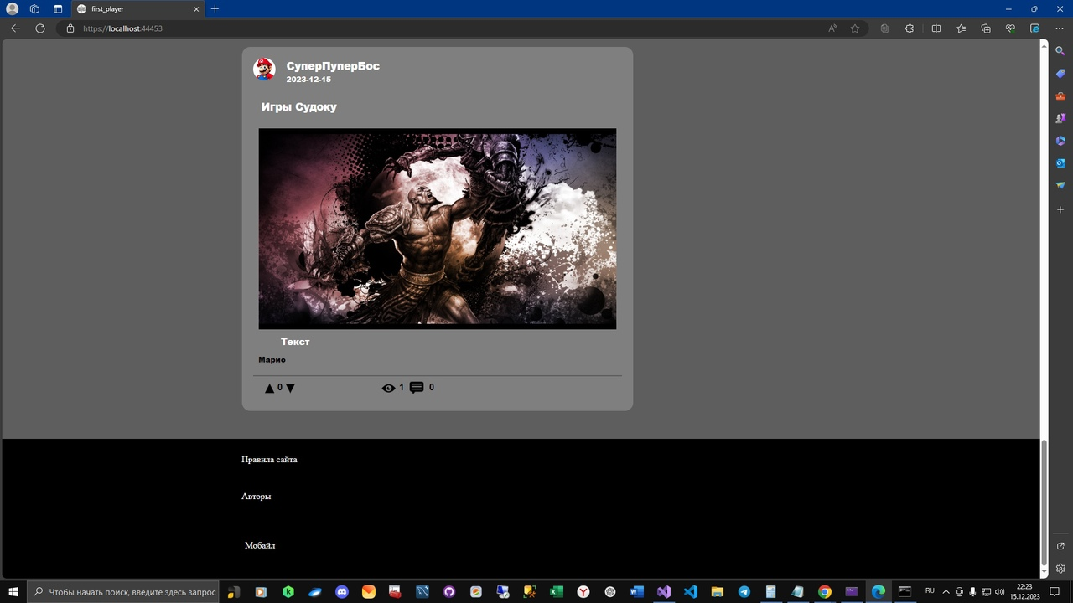

5. Тестирование заглушек (не соединения с интернетом/нет, например, товаров и т.д) проведена проверка, как приложение ведет себя при использовании поддельных (заглушек) данных вместо реальных внешних ресурсов (например, API или баз данных) для проверки функциональности приложения без реального взаимодействия с этими ресурсами. 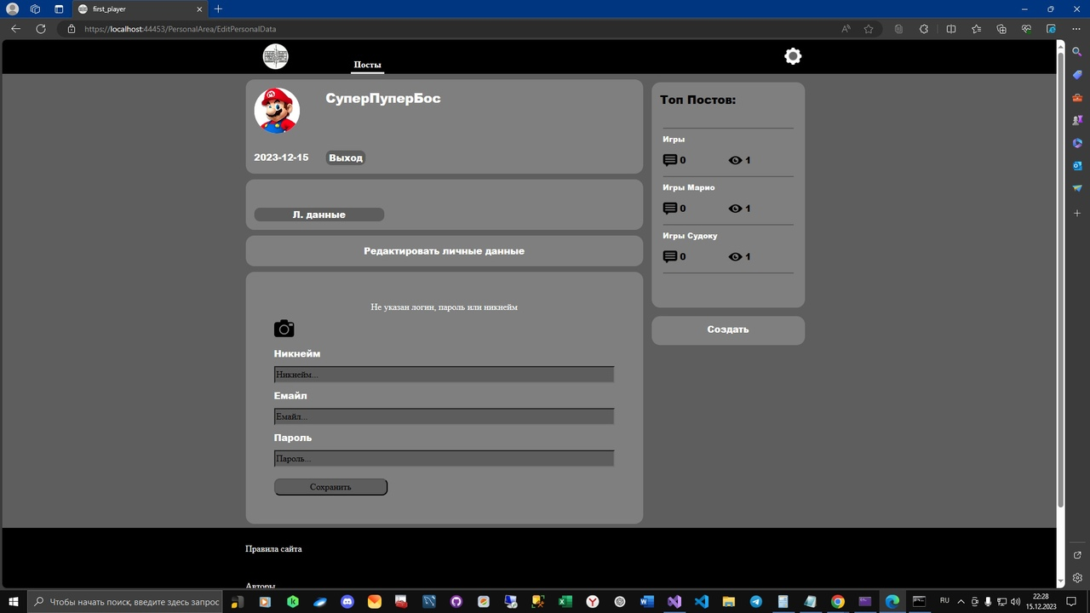



6. Тестирование pop-up, алертов. При проверке всплывающих окон было не замечено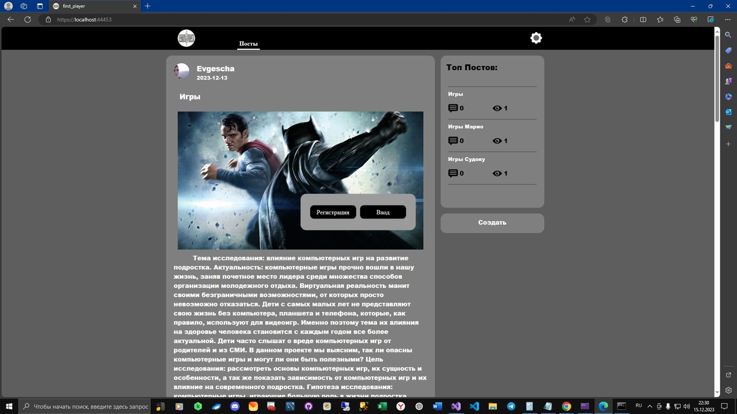

7. Ориентация экрана (альбомная). Ошибок не возникло при увеличении и уменьшении окна браузера.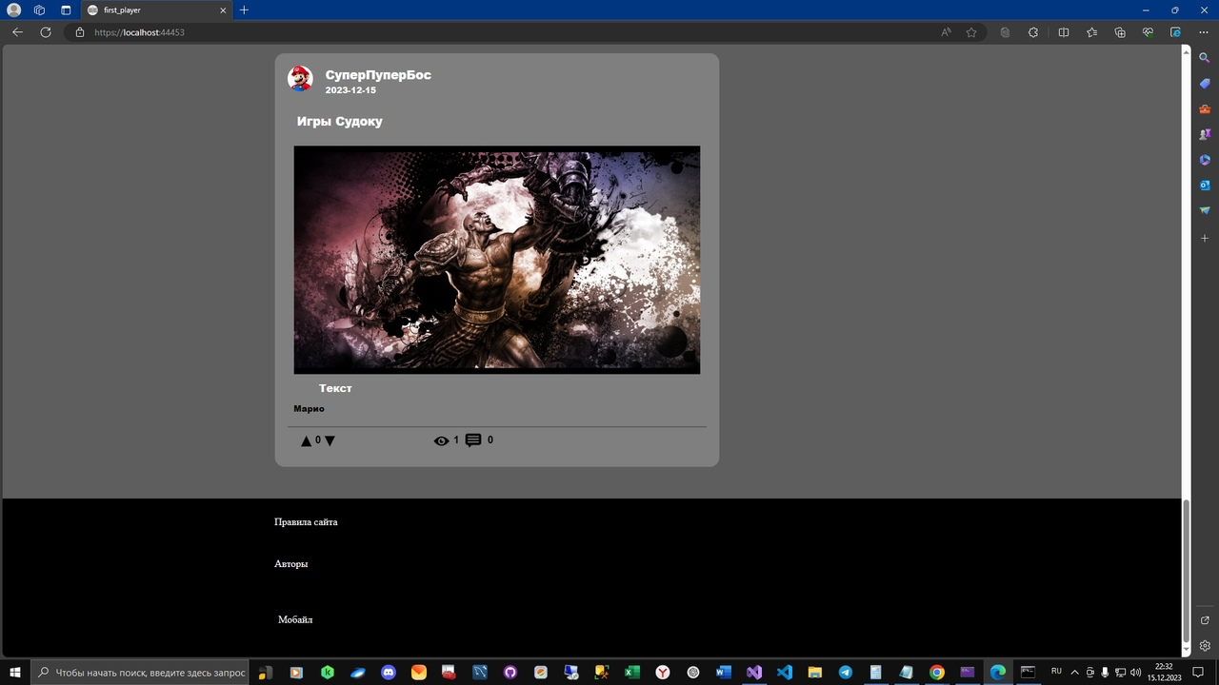

|  |  |  |
| --- | --- | --- |
| Наименование ИС | Платформа «FIRST PLAYER» | |
| Наименование документа | ПМ тестирования | Стр. 6 |

**3.2 Тестирование совместимости**  
Тестирование совместимости используется, чтобы убедиться, что ваше приложение совместимо с другими версиями ОС, различными оболочками и сторонними сервисами, а также аппаратным обеспечением устройства.  
 Серверная часть работает на Windows 7 и выше, клиентская часть работает на любой версии ОС где есть браузер с поддержкой js. Скришоты с работой на другой ОС не смогли сделать

**3.3 Тестирование удобства использования**  
Тестирование удобства использования помогает удостовериться в простоте и эффективности использования продукта пользователем, с целью достижения

|  |  |  |
| --- | --- | --- |
| Наименование ИС | Платформа «FIRST PLAYER» | |
| Наименование документа | ПМ тестирования | Стр. 7 |

поставленных целей. Иными словами, это не что иное, как тестирование дружелюбности приложения для пользователя.

Порядок выполнения работ:

1. Корректное отображение элементов на устройствах с различными разрешениями экранов  
2. Все шрифты соответствуют требованиям  
3. Все тексты правильно выровнены  
4. Все сообщения об ошибках верные, без орфографических и грамматических ошибок  
5. Корректные заголовки экранов  
6. В поисковых строках присутствуют плейсхолдеры  
7. Неактивные элементы отображаются серым  
8. Ссылки на документы ведут на соответствующий раздел на сайте  
9. Анимация между переходами  
10. Корректный возврат на предыдущий экран  
11. Поддерживаются основные жесты при работе с сенсорными экранами (swipe back и т.д.)  
12. Пиксель-перфект

|  |  |  |
| --- | --- | --- |
| Наименование ИС | Платформа «FIRST PLAYER» | |
| Наименование документа | ПМ тестирования | Стр. 8 |

1. **Методическая часть**

1. Нужно запустить код, в консоли браузера ввести консоль лог и данные которые нужно проверить. Результатом будет текстовое оповещение о верности проверки

2. Нужно проверить выполнение ниже перечисленных подпунктов. Результатом является правильная работа все подпунктов

2.1 Вводим никнейм с е-mail и паролем. Результатом является то-что мы успешно прошли регистрация

2.2 Вводим почту и пароль. Результатом является успешная регистрация

2.3 Нужно ввести не правильный e-mail / пароль. Результатом является то-что появится сообщение о неправильном логине или пароле

2.4 Вводим верные данные для входа. Результатом является то-что становиться доступен функционал сайта

2.5 Нужно переходить по разным разделам на сайте. Результатом является то-что все разделы отображаются корректно

2.6 Изменяем данные в профиле. Результатом является то-что данные в профиле изменяются на новые

3. Нужно оставить пустые строки и подтвердить публикацию. Результатом будет то-что выдаст оповещении об ошибке, в этом случае выдаст ошибку что не заполнены нужные поля

4. Нужно прикрепить прикрепить файл на сайт, после этого отправить его другому пользователю и уже с его аккаунта просмотреть полученный файл. Результатом будет то-что файл корректно отправился, был получен и просмотрен

5. Нужно отключить на компьютере тестировщика интернет, и посмотреть работоспособность заглушек на этот случай. Результатом будет то-что заглушки корректно работают и отображают остаточную информацию

6. Нужно зайти на сайт. Результатом будет то-что появится всплывающее окно с регистрацией/авторизацией

7. Нужно открыть сайт. Результатом является то-что ориентацией экрана у сайта является альбомной

|  |  |  |
| --- | --- | --- |
| Наименование ИС | Платформа «FIRST PLAYER» | |
| Наименование документа | ПМ тестирования | Стр. 9 |

1. **Отчетность**

По результатам тестирования выпускается отчет.